**该软件需运行在windows平台**

**打开方式：**进入物流配送路径规划系统程序所在目录，双击Project.exe启动程序。

注意：需要确保程序和相关依赖模块在同一目录下，不能单独提取出Project.exe单独运行！

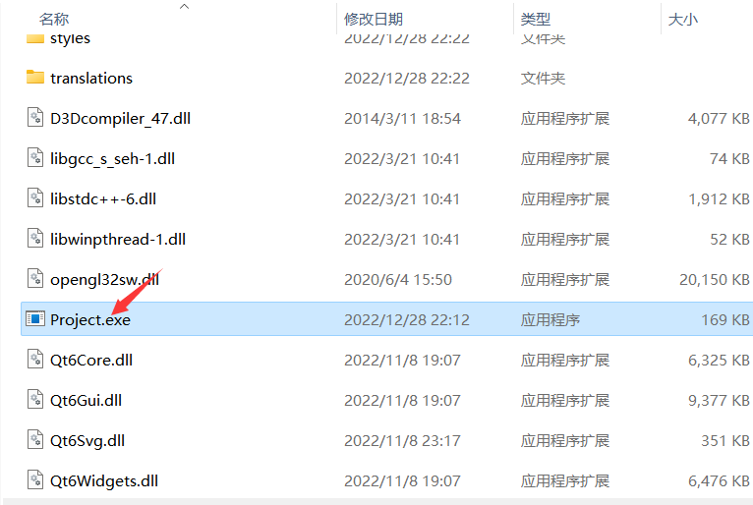

程序主界面如下图所示：

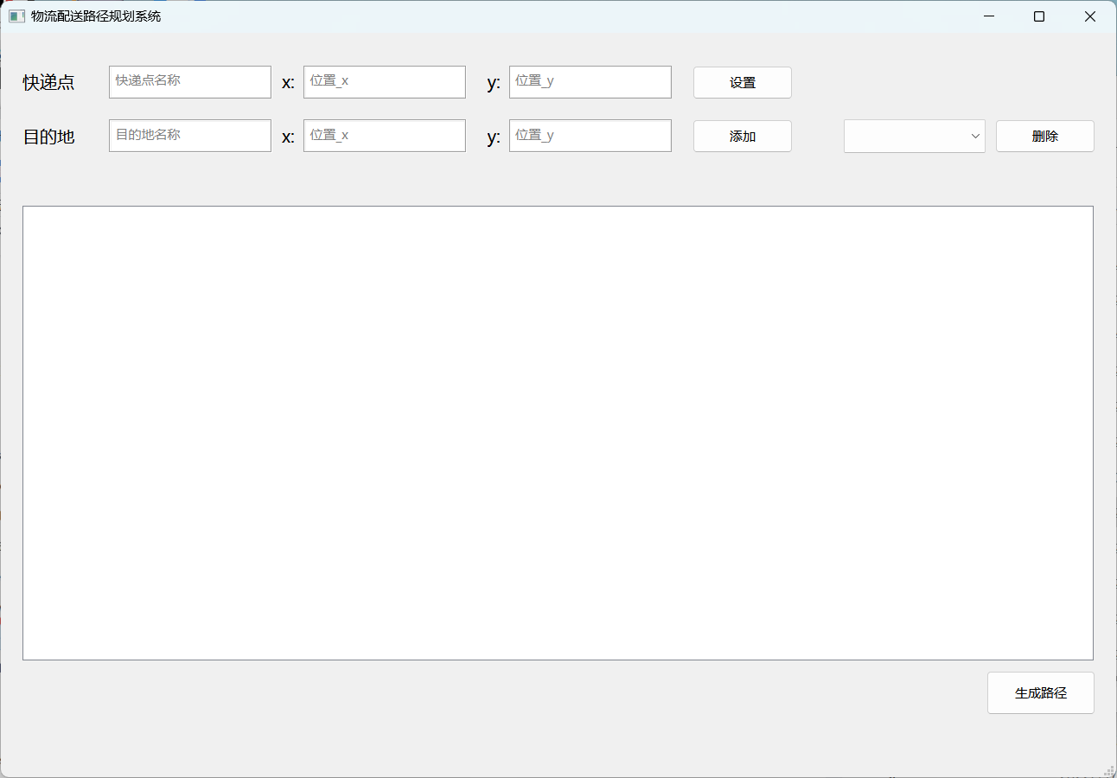

**使用方法：**用户在快递点编辑区输入快递点的名称和位置，然后在目的地编辑区输入每个目的地的名称和位置，每输入完一个就要点一次“添加”按钮，所有添加的目的地会显示在“添加”按钮右方的下拉框中，用户可以根据自己的需要删除或添加目的地信息。

数据全部输入完后点击程序右下方的“生成路径”按钮，程序会自动在中间的路径显示区显示规划的配送路径。程序运行结果如下图所示。

